INDICAÇÃO Nº 1511/2020

Indica ao Prefeito Denis Andia que realize a manutenção com **URGENCIA**, da boca de lobo, localizado na Rua Urandi, numero 335, no bairro Jardim das Laranjeiras.

Excelentíssimo Senhor Prefeito Municipal,

Nos termos do Art. 108 do Regimento Interno desta Casa de Leis, dirijo-me a Vossa Excelência para sugerir que, por intermédio do Setor competente, seja executada a manutenção com URGENCIA, da boca de lobo, localizado na Rua Urandi, na altura do numero 335, no bairro Jardim das Laranjeiras

**Justificativa:**

Conforme visita realizada “*in loco*”, este vereador pôde constatar o estado de degradação da boca de lobo da referida via pública, fato este que prejudica as condições de tráfego e potencializa a ocorrência de acidentes, bem como o surgimento de avarias nos veículos automotores que por esta via diariamente trafegam.

Plenário “Dr. Tancredo Neves”, em 08 de julho de 2.020.

**ISAC SORRILLO**

-vereador-

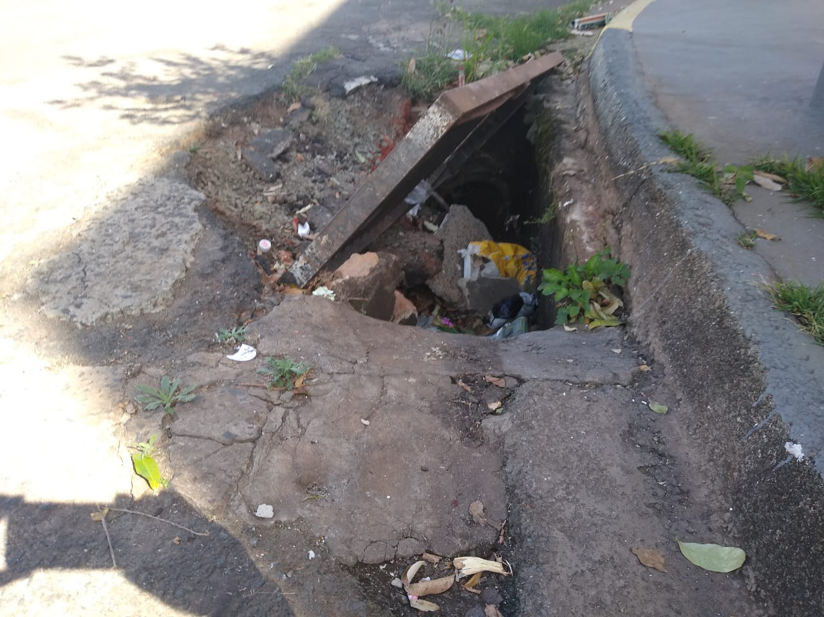

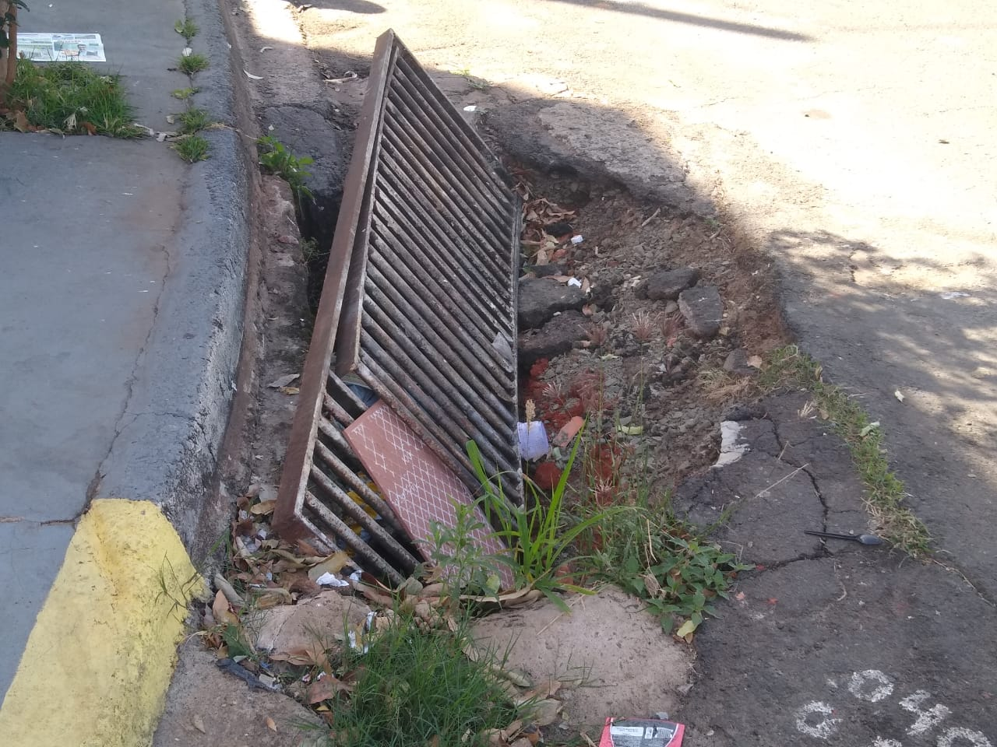

ISAC SORRILLO

-vereador-